Лабораторная работа №8. Packet Tracer. Отработка комплексных практических навыков “Skills Integration Challenge”

Цель работы
Настроить небольшую сеть в Cisco Packet Tracer по заданной топологии, реализовать схему адресации IPv4 и IPv6, а затем подтвердить работоспособность сети с помощью эхо-запросов и проверки веб-доступа к серверам “Accounting.pka” и “Website.pka”.

Основные задачи лабораторной работы
- Заполнить таблицу адресации.
- Ввести на маршрутизаторе R1 адреса IPv4 и IPv6.
- Ввести на коммутаторе S1 адрес IPv4 для управления (S2 уже настроен).
- Ввести на узле ManagerA адреса IPv4 и IPv6 (остальные узлы уже настроены).
- Проверить подключение: все пользователи должны отправлять друг другу эхо-запросы и открывать сайты “Accounting.pka” и “Website.pka”.

Исходные данные
По сценарию задания необходимо завершить настройку сети ресторанного комплекса. Два ресторана используют одно общее подключение, оборудование и кабели уже установлены, требуется реализовать оставшуюся часть адресации и выполнить проверку соединений согласно таблице адресации из задания.

Таблица адресации
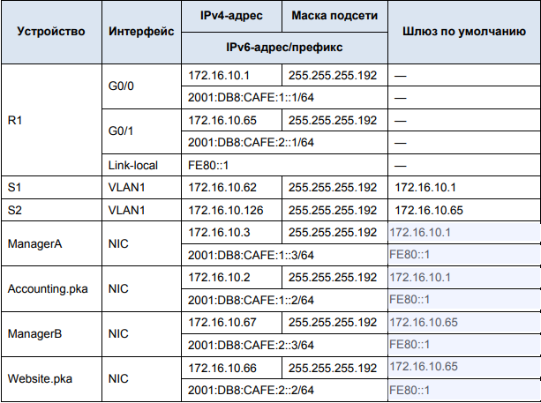

Ход выполнения работы

1. Заполнение таблицы адресации
В начале я перенес значения из задания в таблицу адресации, чтобы при настройке не перепутать адреса, маски и префиксы IPv6. Это экономит время и снижает шанс ошибки на этапе конфигурации.
Промежуточный вывод: таблица адресации заполнена, значения соответствуют заданию.

2. Настройка маршрутизатора R1 (IPv4 и IPv6)
Далее на R1 были настроены интерфейсы G0/0 и G0/1. Я задал IPv4-адреса с маской /26, добавил глобальные IPv6-адреса /64 и link-local адрес FE80::1, затем включил маршрутизацию IPv6 командой “ipv6 unicast-routing”. После этого сохранил конфигурацию.
Листинг настройки R1:
R1>enable
R1#conf t
Enter configuration commands, one per line. End with CNTL/Z.
R1(config)#interface g0/0
R1(config-if)#ip address 172.16.10.1 255.255.255.192
R1(config-if)#ipv6 address 2001:DB8:CAFE:1::1/64
R1(config-if)#ipv6 address FE80::1 link-local
R1(config-if)#no shutdown

R1(config-if)#
%LINK-5-CHANGED: Interface GigabitEthernet0/0, changed state to up

%LINEPROTO-5-UPDOWN: Line protocol on Interface GigabitEthernet0/0, changed state to up
exit
R1(config)#interface g0/1
R1(config-if)#ip address 172.16.10.65 255.255.255.192
R1(config-if)#ipv6 address 2001:DB8:CAFE:2::1/64
R1(config-if)#ipv6 address FE80::1 link-local
R1(config-if)#no shutdown

R1(config-if)#
%LINK-5-CHANGED: Interface GigabitEthernet0/1, changed state to up

%LINEPROTO-5-UPDOWN: Line protocol on Interface GigabitEthernet0/1, changed state to up
exit
R1(config)#ipv6 unicast-routing
R1(config)#end
R1#
%SYS-5-CONFIG_I: Configured from console by console
copy running-config startup-config
Destination filename [startup-config]?
Building configuration...
[OK]
R1#show ip interface brief
Interface IP-Address OK? Method Status Protocol
GigabitEthernet0/0 172.16.10.1 YES manual up up
GigabitEthernet0/1 172.16.10.65 YES manual up up
GigabitEthernet0/2 unassigned YES unset administratively down down
Serial0/0/0 unassigned YES unset down down
Serial0/0/1 unassigned YES unset administratively down down
Vlan1 unassigned YES unset administratively down down
R1#
Промежуточный вывод: интерфейсы G0/0 и G0/1 находятся в состоянии up/up, значит маршрутизатор готов пересылать трафик между сегментами.

3. Настройка коммутатора S1 (адрес управления IPv4)
На S1 требуется задать адрес управления на интерфейсе VLAN1 и шлюз по умолчанию, чтобы к коммутатору можно было обращаться по сети. S2 по условию уже настроен.
Листинг настройки S1:
S1>enable
S1#conf t
Enter configuration commands, one per line. End with CNTL/Z.
S1(config)#interface vlan 1
S1(config-if)#ip address 172.16.10.62 255.255.255.192
S1(config-if)#no shutdown

S1(config-if)#
%LINK-3-UPDOWN: Interface Vlan1, changed state to down

%LINEPROTO-5-UPDOWN: Line protocol on Interface Vlan1, changed state to up
exit
S1(config)#ip default-gateway 172.16.10.1
S1(config)#end
S1#
%SYS-5-CONFIG_I: Configured from console by console
copy running-config startup-config
Destination filename [startup-config]?
Building configuration...
[OK]
Промежуточный вывод: адрес управления VLAN1 задан, шлюз по умолчанию указывает на R1, значит удаленное управление S1 из своего сегмента возможно.

4. Настройка узла ManagerA (IPv4 и IPv6)
Настройка ManagerA выполнялась через окно устройства: “Desktop” затем “IP Configuration”. Для IPv4 выбран режим “Static” и введены адрес, маска и шлюз. Для IPv6 выбран “Static” и задан адрес с префиксом /64. В процессе проверки Activity Packet Tracer дополнительно потребовал корректно заполнить поля “Default Gateway IPv6” и DNS, иначе часть пунктов оставалась “Incorrect”.
Контроль введенных значений: “IP-адрес” IPv4 = 172.16.10.3, шлюз = 172.16.10.1. “IP-адрес” IPv6 = 2001:DB8:CAFE:1::3/64, link-local шлюз = FE80::1.
Снимок окна IP Configuration на ManagerA:
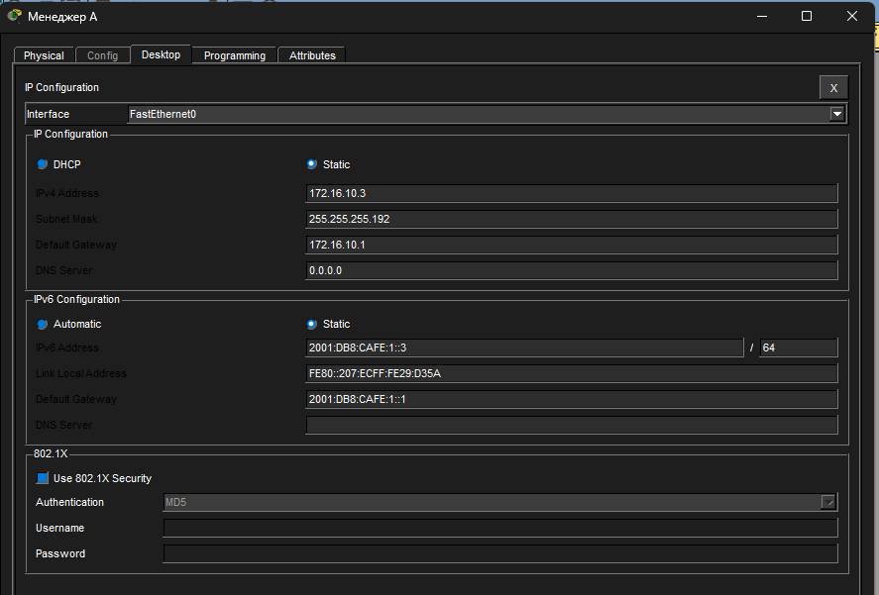
Промежуточный вывод: адресация на ManagerA настроена, узел может обращаться к устройствам своей и соседней подсети через шлюз на R1.

5. Проверка подключений (IPv4, IPv6 и Web)
После настройки я выполнил проверку связности. Сначала через командную строку ManagerA были отправлены эхо-запросы по IPv4 к шлюзу, коммутатору и серверам. Затем аналогичная проверка была выполнена по IPv6. Дополнительно открыты веб-страницы на серверах “Accounting.pka” и “Website.pka”.
Проверка IPv4 (ping):
C:\>ping 172.16.10.1

Pinging 172.16.10.1 with 32 bytes of data:

Reply from 172.16.10.1: bytes=32 time<1ms TTL=255
Reply from 172.16.10.1: bytes=32 time<1ms TTL=255
Reply from 172.16.10.1: bytes=32 time<1ms TTL=255
Reply from 172.16.10.1: bytes=32 time<1ms TTL=255

Ping statistics for 172.16.10.1:
Packets: Sent = 4, Received = 4, Lost = 0 (0% loss),
Approximate round trip times in milli-seconds:
Minimum = 0ms, Maximum = 0ms, Average = 0ms

C:\>ping 172.16.10.62

Pinging 172.16.10.62 with 32 bytes of data:

Request timed out.
Reply from 172.16.10.62: bytes=32 time<1ms TTL=255
Reply from 172.16.10.62: bytes=32 time<1ms TTL=255
Reply from 172.16.10.62: bytes=32 time<1ms TTL=255

Ping statistics for 172.16.10.62:
Packets: Sent = 4, Received = 3, Lost = 1 (25% loss),
Approximate round trip times in milli-seconds:
Minimum = 0ms, Maximum = 0ms, Average = 0ms

C:\>ping 172.16.10.62

Pinging 172.16.10.62 with 32 bytes of data:

Reply from 172.16.10.62: bytes=32 time<1ms TTL=255
Reply from 172.16.10.62: bytes=32 time<1ms TTL=255
Reply from 172.16.10.62: bytes=32 time<1ms TTL=255
Reply from 172.16.10.62: bytes=32 time<1ms TTL=255

Ping statistics for 172.16.10.62:
Packets: Sent = 4, Received = 4, Lost = 0 (0% loss),
Approximate round trip times in milli-seconds:
Minimum = 0ms, Maximum = 0ms, Average = 0ms

C:\>ping 172.16.10.2

Pinging 172.16.10.2 with 32 bytes of data:

Reply from 172.16.10.2: bytes=32 time<1ms TTL=128
Reply from 172.16.10.2: bytes=32 time<1ms TTL=128
Reply from 172.16.10.2: bytes=32 time<1ms TTL=128
Reply from 172.16.10.2: bytes=32 time<1ms TTL=128

Ping statistics for 172.16.10.2:
Packets: Sent = 4, Received = 4, Lost = 0 (0% loss),
Approximate round trip times in milli-seconds:
Minimum = 0ms, Maximum = 0ms, Average = 0ms

C:\>ping 172.16.10.66

Pinging 172.16.10.66 with 32 bytes of data:

Request timed out.
Reply from 172.16.10.66: bytes=32 time<1ms TTL=127
Reply from 172.16.10.66: bytes=32 time<1ms TTL=127
Reply from 172.16.10.66: bytes=32 time<1ms TTL=127

Ping statistics for 172.16.10.66:
Packets: Sent = 4, Received = 3, Lost = 1 (25% loss),
Approximate round trip times in milli-seconds:
Minimum = 0ms, Maximum = 0ms, Average = 0ms

C:\>ping 172.16.10.66

Pinging 172.16.10.66 with 32 bytes of data:

Reply from 172.16.10.66: bytes=32 time<1ms TTL=127
Reply from 172.16.10.66: bytes=32 time<1ms TTL=127
Reply from 172.16.10.66: bytes=32 time<1ms TTL=127
Reply from 172.16.10.66: bytes=32 time<1ms TTL=127

Ping statistics for 172.16.10.66:
Packets: Sent = 4, Received = 4, Lost = 0 (0% loss),
Approximate round trip times in milli-seconds:
Minimum = 0ms, Maximum = 0ms, Average = 0ms

C:\>ping 172.16.10.67

Pinging 172.16.10.67 with 32 bytes of data:

Request timed out.
Reply from 172.16.10.67: bytes=32 time<1ms TTL=127
Reply from 172.16.10.67: bytes=32 time<1ms TTL=127
Reply from 172.16.10.67: bytes=32 time=1ms TTL=127

Ping statistics for 172.16.10.67:
Packets: Sent = 4, Received = 3, Lost = 1 (25% loss),
Approximate round trip times in milli-seconds:
Minimum = 0ms, Maximum = 1ms, Average = 0ms
Наблюдение: первые “Request timed out” в отдельных пингах появились из-за первой ARP-процедуры, на повторном запуске ответы стабилизировались.
Проверка IPv6 (ping):
C:\>ping 2001:DB8:CAFE:1::1

Pinging 2001:DB8:CAFE:1::1 with 32 bytes of data:

Reply from 2001:DB8:CAFE:1::1: bytes=32 time<1ms TTL=255
Reply from 2001:DB8:CAFE:1::1: bytes=32 time<1ms TTL=255
Reply from 2001:DB8:CAFE:1::1: bytes=32 time<1ms TTL=255
Reply from 2001:DB8:CAFE:1::1: bytes=32 time<1ms TTL=255

Ping statistics for 2001:DB8:CAFE:1::1:
Packets: Sent = 4, Received = 4, Lost = 0 (0% loss),
Approximate round trip times in milli-seconds:
Minimum = 0ms, Maximum = 0ms, Average = 0ms

C:\>ping 2001:DB8:CAFE:1::2

Pinging 2001:DB8:CAFE:1::2 with 32 bytes of data:

Reply from 2001:DB8:CAFE:1::2: bytes=32 time<1ms TTL=128
Reply from 2001:DB8:CAFE:1::2: bytes=32 time<1ms TTL=128
Reply from 2001:DB8:CAFE:1::2: bytes=32 time<1ms TTL=128
Reply from 2001:DB8:CAFE:1::2: bytes=32 time<1ms TTL=128

Ping statistics for 2001:DB8:CAFE:1::2:
Packets: Sent = 4, Received = 4, Lost = 0 (0% loss),
Approximate round trip times in milli-seconds:
Minimum = 0ms, Maximum = 0ms, Average = 0ms

C:\>ping 2001:DB8:CAFE:2::2

Pinging 2001:DB8:CAFE:2::2 with 32 bytes of data:

Reply from 2001:DB8:CAFE:2::2: bytes=32 time<1ms TTL=127
Reply from 2001:DB8:CAFE:2::2: bytes=32 time=1ms TTL=127
Reply from 2001:DB8:CAFE:2::2: bytes=32 time<1ms TTL=127
Reply from 2001:DB8:CAFE:2::2: bytes=32 time=1ms TTL=127

Ping statistics for 2001:DB8:CAFE:2::2:
Packets: Sent = 4, Received = 4, Lost = 0 (0% loss),
Approximate round trip times in milli-seconds:
Minimum = 0ms, Maximum = 1ms, Average = 0ms
Промежуточный вывод: IPv6 работает, что подтверждает наличие “ipv6 unicast-routing” на R1 и корректные IPv6-адреса на интерфейсах.
Проверка Web через браузер ManagerA:
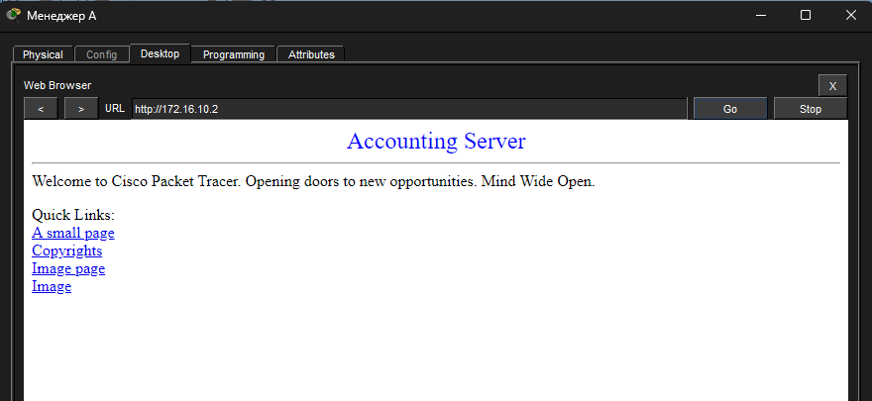
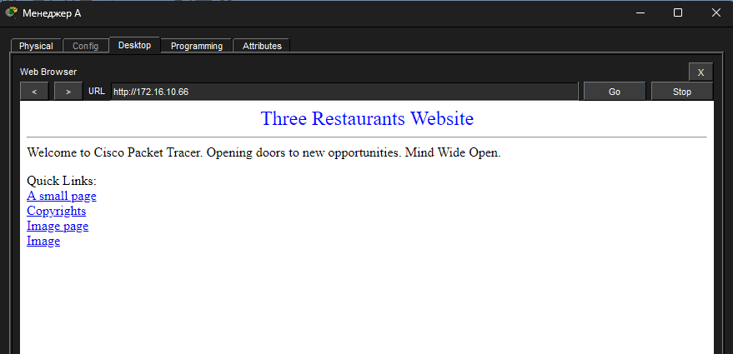
Промежуточный вывод: страницы на обоих серверах открываются, значит маршрутизация и базовая связность выполнены корректно.

6. Результат проверки Packet Tracer Activity
После исправления параметров, которые требовала внутренняя проверка Activity, Packet Tracer засчитал работу как выполненную полностью.
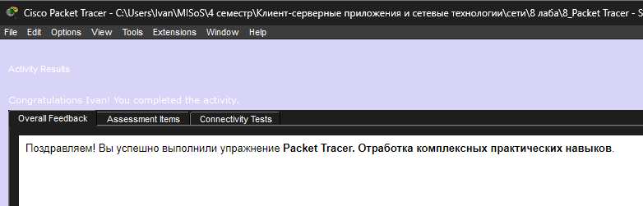

Дополнительное исследование: межвлановая маршрутизация “Router-on-a-Stick”
В качестве дополнительного исследования я выбрал тему среднего уровня сложности: настройка VLAN на коммутаторе и межвлановая маршрутизация через один физический интерфейс маршрутизатора с использованием 802.1Q. Идея простая: пользователи находятся в разных VLAN и изолированы на канальном уровне, а обмен трафиком между VLAN выполняется только через маршрутизатор.

Цель исследования
Разделить сеть на три VLAN “SALES”, “ACCOUNTING”, “MANAGEMENT” и обеспечить обмен трафиком между VLAN через маршрутизатор по схеме Router-on-a-Stick.

1. Создание VLAN и назначение access-портов на S1
На S1 созданы VLAN 10, 20 и 30, затем порты Fa0/1, Fa0/2, Fa0/3 назначены в соответствующие VLAN. Это разделяет широковещательные домены и исключает прямой L2 обмен между отделами.
Листинг настройки VLAN на S1:
S1>enable
S1#conf t
Enter configuration commands, one per line. End with CNTL/Z.
S1(config)#vlan 10
S1(config-vlan)#name SALES
S1(config-vlan)#exit
S1(config)#vlan 20
S1(config-vlan)#name ACCOUNTING
S1(config-vlan)#exit
S1(config)#vlan 30
S1(config-vlan)#name MANAGEMENT
S1(config-vlan)#exit
S1(config)#interface fa0/1
S1(config-if)#switchport mode access
S1(config-if)#switchport access vlan 10
S1(config-if)#
S1(config-if)#exit
S1(config)#interface fa0/2
S1(config-if)#interface fa0/2
S1(config-if)#
S1(config-if)#switchport access vlan 20
S1(config-if)#exit
S1(config)#interface fa0/3
S1(config-if)#switchport mode access
S1(config-if)#switchport access vlan 30
S1(config-if)#exit

S1#show vlan brief

VLAN Name Status Ports
---- -------------------------------- --------- -------------------------------
1 default active Fa0/4, Fa0/5, Fa0/6, Fa0/7
Fa0/8, Fa0/9, Fa0/10, Fa0/11
Fa0/12, Fa0/13, Fa0/14, Fa0/15
Fa0/16, Fa0/17, Fa0/18, Fa0/19
Fa0/20, Fa0/21, Fa0/22, Fa0/23
Fa0/24, Gig0/1, Gig0/2
10 SALES active Fa0/1
20 ACCOUNTING active Fa0/2
30 MANAGEMENT active Fa0/3
1002 fddi-default active
1003 token-ring-default active
1004 fddinet-default active
1005 trnet-default active

trunk:
S1#conf t
Enter configuration commands, one per line. End with CNTL/Z.
S1(config)#interface fa0/24
S1(config-if)#switchport mode trunk
S1(config-if)#switchport trunk allowed vlan 10,20,30
S1(config-if)#exit
S1(config)#end
S1#
%SYS-5-CONFIG_I: Configured from console by console

S1#copy running-config startup-config
Destination filename [startup-config]?
Building configuration...
[OK]

S1#show interfaces fa0/24 switchport
Name: Fa0/24
Switchport: Enabled
Administrative Mode: trunk
Operational Mode: down
Administrative Trunking Encapsulation: dot1q
Operational Trunking Encapsulation: dot1q
Negotiation of Trunking: On
Access Mode VLAN: 1 (default)
Trunking Native Mode VLAN: 1 (default)
Voice VLAN: none
Administrative private-vlan host-association: none
Administrative private-vlan mapping: none
Administrative private-vlan trunk native VLAN: none
Administrative private-vlan trunk encapsulation: dot1q
Administrative private-vlan trunk normal VLANs: none
Administrative private-vlan trunk private VLANs: none
Operational private-vlan: none
Trunking VLANs Enabled: 10,20,30
Pruning VLANs Enabled: 2-1001
Capture Mode Disabled
Capture VLANs Allowed: ALL
Protected: false
Unknown unicast blocked: disabled
Unknown multicast blocked: disabled
Appliance trust: none

S1#show vlan brief

VLAN Name Status Ports
---- -------------------------------- --------- -------------------------------
1 default active Fa0/4, Fa0/5, Fa0/6, Fa0/7
Fa0/8, Fa0/9, Fa0/10, Fa0/11
Fa0/12, Fa0/13, Fa0/14, Fa0/15
Fa0/16, Fa0/17, Fa0/18, Fa0/19
Fa0/20, Fa0/21, Fa0/22, Fa0/23
Fa0/24, Gig0/1, Gig0/2
10 SALES active Fa0/1
20 ACCOUNTING active Fa0/2
30 MANAGEMENT active Fa0/3
1002 fddi-default active
1003 token-ring-default active
1004 fddinet-default active
1005 trnet-default active

2. Проверка связности между VLAN
После настройки маршрутизатора для межвлановой маршрутизации были выполнены пинги с узла из VLAN 10 на узлы из VLAN 20 и VLAN 30. Первый пакет в отдельных случаях терялся по причине ARP, затем ответы стали стабильными.
Листинг проверки (ping между VLAN):
C:\>ping 192.168.20.10

Pinging 192.168.20.10 with 32 bytes of data:

Request timed out.
Reply from 192.168.20.10: bytes=32 time=3ms TTL=127
Reply from 192.168.20.10: bytes=32 time=1ms TTL=127
Reply from 192.168.20.10: bytes=32 time<1ms TTL=127

Ping statistics for 192.168.20.10:
Packets: Sent = 4, Received = 3, Lost = 1 (25% loss),
Approximate round trip times in milli-seconds:
Minimum = 0ms, Maximum = 3ms, Average = 1ms

C:\>ping 192.168.20.10

Pinging 192.168.20.10 with 32 bytes of data:

Reply from 192.168.20.10: bytes=32 time<1ms TTL=127
Reply from 192.168.20.10: bytes=32 time<1ms TTL=127
Reply from 192.168.20.10: bytes=32 time=1ms TTL=127
Reply from 192.168.20.10: bytes=32 time=1ms TTL=127

Ping statistics for 192.168.20.10:
Packets: Sent = 4, Received = 4, Lost = 0 (0% loss),
Approximate round trip times in milli-seconds:
Minimum = 0ms, Maximum = 1ms, Average = 0ms

C:\>ping 192.168.30.10

Pinging 192.168.30.10 with 32 bytes of data:

Request timed out.
Reply from 192.168.30.10: bytes=32 time=1ms TTL=127
Reply from 192.168.30.10: bytes=32 time=2ms TTL=127
Reply from 192.168.30.10: bytes=32 time<1ms TTL=127

Ping statistics for 192.168.30.10:
Packets: Sent = 4, Received = 3, Lost = 1 (25% loss),
Approximate round trip times in milli-seconds:
Minimum = 0ms, Maximum = 2ms, Average = 1ms

C:\>ping 192.168.30.10

Pinging 192.168.30.10 with 32 bytes of data:

Reply from 192.168.30.10: bytes=32 time<1ms TTL=127
Reply from 192.168.30.10: bytes=32 time=3ms TTL=127
Reply from 192.168.30.10: bytes=32 time=1ms TTL=127
Reply from 192.168.30.10: bytes=32 time<1ms TTL=127

Ping statistics for 192.168.30.10:
Packets: Sent = 4, Received = 4, Lost = 0 (0% loss),
Approximate round trip times in milli-seconds:
Minimum = 0ms, Maximum = 3ms, Average = 1ms

Снимки конфигурации ПК для VLAN 10, VLAN 20, VLAN 30
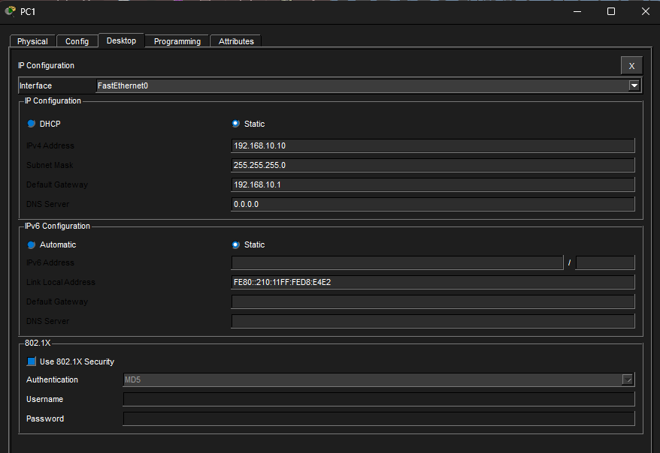
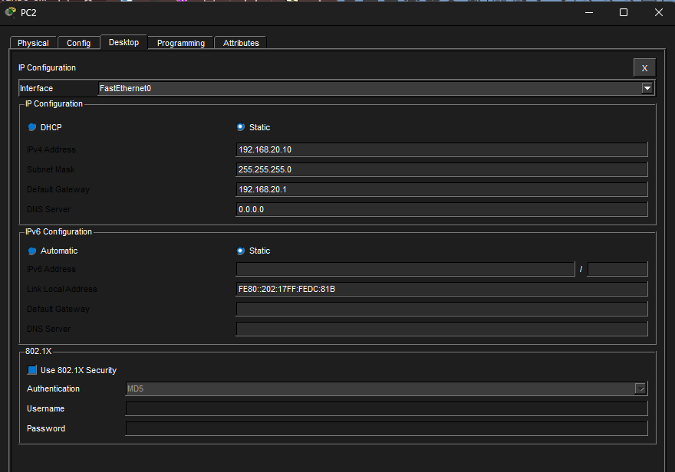
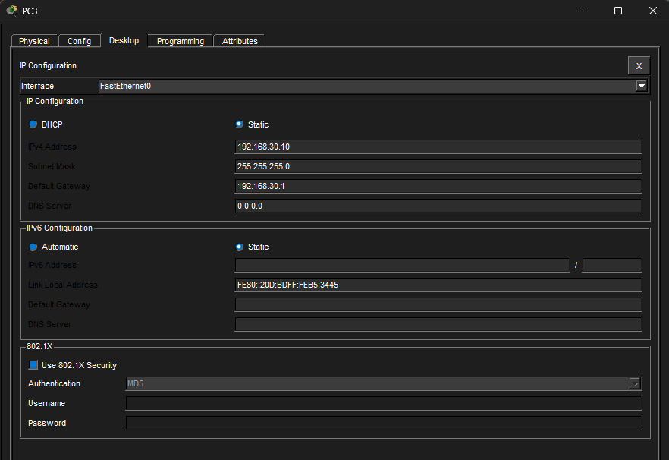

Пояснение: зачем “encapsulation dot1Q”
Команда “encapsulation dot1Q <VLAN>” на подинтерфейсе маршрутизатора связывает трафик конкретной VLAN с конкретным подинтерфейсом. По trunk-линии кадры нескольких VLAN идут по одному кабелю и отличаются тегом 802.1Q. Без этой привязки маршрутизатор не сможет корректно разделять трафик VLAN и межвлановая маршрутизация работать не будет.

Вывод по дополнительному исследованию
В результате сеть была разделена на три VLAN, а обмен трафиком между ними обеспечен через маршрутизатор. На практике это подтверждается успешными пингами между узлами из разных VLAN. Дополнительно стало понятно, что потеря первого пакета в серии пингов чаще связана с ARP и не является ошибкой маршрутизации.

Общий вывод по лабораторной работе
В ходе лабораторной работы я выполнил настройку адресации IPv4 и IPv6 на маршрутизаторе R1, настроил адрес управления на S1 и задал параметры сети на узле ManagerA. Проверка показала, что пользователи обмениваются эхо-запросами и открывают веб-страницы на серверах “Accounting.pka” и “Website.pka”, что подтверждает корректную работу сети. В рамках дополнительного исследования выполнена сегментация сети по VLAN и реализована межвлановая маршрутизация по схеме Router-on-a-Stick, что подтверждено результатами пингов между VLAN.

Вопросы для защиты и краткие ответы
Вопрос: Почему в первых пингах иногда есть “Request timed out”, а потом все проходит
Ответ: Чаще всего это ARP. Первый пакет уходит, пока узел узнает MAC-адрес шлюза или адресата. После заполнения ARP-таблицы ответы становятся стабильными.
Вопрос: Зачем нужен link-local FE80::1 на R1
Ответ: Link-local адрес используется для взаимодействия внутри канального сегмента IPv6 и часто применяется как “соседский” адрес шлюза. В Packet Tracer он также может использоваться как значение IPv6-шлюза по умолчанию.
Вопрос: Что делает trunk и чем он отличается от access-порта
Ответ: Access-порт относится к одной VLAN. Trunk переносит трафик нескольких VLAN по одному физическому каналу, используя 802.1Q теги.
Вопрос: Почему Router-on-a-Stick работает через подинтерфейсы
Ответ: Потому что один физический интерфейс роутера обслуживает несколько VLAN, а разделение выполняется логически через подинтерфейсы с encapsulation dot1Q.

